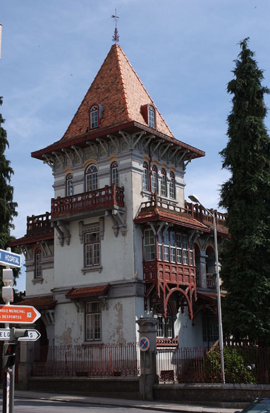

1º Proprietário:  Laura Summavielle Soares

Destino de Emigração:

Data da Construção: 1912

Lugar/Rua: Gaveto - Monsenhor Vieira de Castro/ José Cardoso Vieira de Castro

Concelho: Fafe

Tipologia: Palacete

Estado de Conservação: Muito Bom

Actual Proprietário: